“认识时分”练习纸 班级 学号 姓名
一、填空。
1、钟面上的短针是（ ），长针是（ ）。
钟面上有（ ）个大格；每个大格里有（ ）个小格；一共有（ ）个小格。
2、时针走1大格是（ ）小时，分针走1小格是（ ）分。
时针走一圈是（ ）小时，分针走一圈是（ ）分。1时=（ ）分
3、10时，分针指向（ ），时针指向（ ）。
4、（ ）时，时针和分针重合；（ ）时，时针和分针成一条直线。
5、时针从12走到2，是（ ）小时。时针从1走到3，是（ ）小时。
6、分针走15个小格，走了（ ）分钟。分针从12走到7，走了（ ）分钟。
7、时针走1大格，分针走（ ）圈。时针从12到2，分针走（ ）圈。
二、写出下面钟面上的时刻。
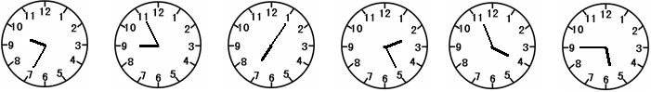
时 分 时 分 时 分 时 分 时 分 时 分
： ： ： ： ： ：

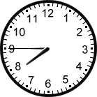
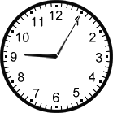
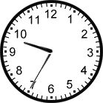
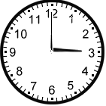

时 时 分 时 分 时 分
： ： ： ：
三、给下面的钟面画上分针。
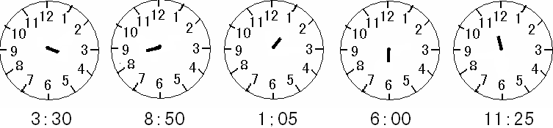

四、在钟面上拨出下面的时间。拨对（ ）个
7:00 12:00 3:20 8:45 10:55 4:05 9:30 2:40
家长签字：
“认识时分”练习纸
班级 学号 姓名 成绩
一、填空。 （每空2分）
1、钟面上的短针是（ ），长针是（ ）。
钟面上有（ ）个大格；每个大格里有（ ）个小格；一共有（ ）个小格。
2、时针走1大格是（ ）小时，分针走1小格是（ ）分。
时针走一圈是（ ）小时，分针走一圈是（ ）分。1时=（ ）分
3、10时，分针指向（ ），时针指向（ ）。
4、（ ）时，时针和分针重合；（ ）时，时针和分针成一条直线。
5、时针从12走到2，是（ ）小时。时针从1走到3，是（ ）小时。
6、分针走15个小格，走了（ ）分钟。分针从12走到7，走了（ ）分钟。
7、时针走1大格，分针走（ ）圈。时针从12到2，分针走（ ）圈。
二、写出下面钟面上的时刻。（每题4分）
时 分 时 分 时 分 时 分 时 分 时 分
： ： ： ： ： ：

时 时 分 时 分 时 分
： ： ： ：
三、给下面的钟面画上分针。（每题2分）

